LITERASI NUMERASI JADI LEBIH MENYENANGKAN: PENGEMBANGAN MEDIA INTERAKTIF MATEMATIKA BERDIFERENSIASI DENGAN DISCOVERY LEARNING

Sutrisni Andayani¹, Yeni Rahmawati ES^{2*}

^{1,2} Universitas Muhammadiyah Metro, Metro, Indonesia
*Corresponding author. Address, Postal code, City, Country.
E-mail: | trisnimath.andy@gmail.com ¹⁾
 | yeni.heri.altaf@gmail.com ^{2*)}
Received dd Month yy; Received in revised form dd Month yy; Accepted dd Month yy (9pt)

Abstrak
Penelitian ini bertujuan untuk mengembangkan media pembelajaran interaktif matematika berdiferensiasi berbasis discovery learning guna meningkatkan kemampuan literasi dan numerasi siswa. Latar belakang penelitian ini didasari oleh rendahnya pemahaman siswa terhadap soal cerita dan belum optimalnya penggunaan media pembelajaran yang interaktif serta belum memperhatikan perbedaan gaya belajar siswa. Penelitian ini menggunakan model pengembangan ADDIE yang meliputi tahap Analyze, Design, Development, Implementation, dan Evaluation. Produk dikembangkan dalam bentuk media interaktif menggunakan aplikasi Genially, yang memuat materi pengolahan data untuk siswa kelas IV SD. Validasi dilakukan oleh ahli materi dan ahli media, serta diujicobakan pada 10 siswa dalam kelompok kecil. Hasil validasi menunjukkan bahwa media ini sangat valid dengan rata-rata penilaian 84,1%, dan hasil uji kepraktisan menunjukkan media sangat praktis dengan rata-rata penilaian siswa sebesar 90,8%. Media yang dikembangkan bersifat interaktif, mendukung pembelajaran mandiri, dan disusun dengan memperhatikan gaya belajar siswa (visual, auditori, kinestetik). Keunggulan lain dari media ini adalah penyajian soal kontekstual, langkah pembelajaran berbasis penemuan, dan tampilan yang menarik. Kesimpulannya, media interaktif matematika berdiferensiasi berbasis discovery learning ini valid dan praktis digunakan, serta berpotensi meningkatkan literasi dan numerasi siswa.

Kata kunci: discovery learning; literasi numerasi; media interaktif; pembelajaran berdiferensiasi

Abstract
This research aims to develop differentiated mathematics interactive learning media based on discovery learning to improve students' literacy and numeracy skills. The background of this research is based on students' low understanding of story problems and the use of interactive learning media and the lack of attention to the differences in students' learning styles. This study uses the ADDIE development model which includes the Analyze, Design, Development, Implementation, and Evaluation stages. The product was developed in the form of interactive media using the Genially application, which contains data processing materials for grade IV elementary school students. Validation was carried out by subject matter experts and media experts, and was piloted on 10 students in small groups. The validation results showed that this media was very valid with an average score of 84.1%, and the results of the practicality test showed that the media was very practical with an average student score of 90.8%. The media developed is interactive, supports independent learning, and is arranged by paying attention to students' learning styles (visual, auditory, kinesthetic). Another advantage of this media is the presentation of contextual questions, discovery-based learning steps, and an attractive appearance. In conclusion, this differentiated mathematics interactive media based on discovery learning is valid and practical to use, and has the potential to improve students' literacy and numeracy.

Keywords: discovery learning; numeracy literacy; interactive media; differentiated learning

This is an open access article under the Creative Commons Attribution 4.0 International License

PENDAHULUAN
Kurikulum yang digunakan di semua jenjang sekolah dari tingkat sekolah dasar sampai dengan perguruan tinggi saat ini menggunakan kurikulum merdeka. Dalam Kurikulum Merdeka, fleksibilitas dan fokus pada materi inti dikembangkan untuk meningkatkan kompetensi siswa sebagai pembelajar sepanjang hayat yang berkarakter sesuai nilai-nilai Pancasila. Permendiknas Republik Indonesia Nomor 22 tahun 2006 menyebutkan bahwa pembelajaran matematika di tingkat Sekolah Dasar (SD) bertujuan untuk: 1) Memahami konsep matematika, 2) Menggunakan kemampuan penalaran, 3) Menyelesaikan masalah, 4) Mengkomunikasikan ide, dan 5) Menghargai manfaat matematika. Oleh karena itu alangkah lebih baiknya dalam pembelajaran matematika siswa perlu dibekali keterampilan berpikir logis, sistematis, analitis, kritis, kreatif, serta kemampuan untuk bekerja sama.
Berdasarkan observasi yang dilakukan pada siswa SD Muhammadiyah Kota Metro ditemukan informasi bahwa siswa masih mengalami kesulitan dalam memahami soal terutama soal-soal cerita. Ketika guru memberikan soal kepada siswa untuk menemukan penyelesaiannya, siswa masih mencontoh dari jawaban sebelumnya. Hal ini dapat dikatakan bahwa kemampuan literasi siswa masih rendah. Temuan lainnya yakni dari tiga guru yang mengajar matematika terdapat dua guru yang sudah menggunakan multimedia namun belum interaktif dan satu guru yang belum menggunakan multimedia pembelajaran. Guru sudah berusaha untuk menggunakan berbagai media pembelajaran antara lain lain power point dan media gambar/benda konkrit. Selain itu menggunakan berbagai model pembelajaran, misalnya pemberian tugas, kooperatif, ekspository dan lain-lain. Namun proses pembelajaran disamakan untuk semua siswanya tanpa membedakan gaya belajar dan kemampuan siswanya.
Kurikulum merdeka memungkinkan guru dan siswa berinovasi untuk meningkatkan kualitas pembelajaran melalui pemilihan model dan pemanfaatan media pembelajaran. Pemilihan model dan media dalam pembelajaran matematika bertujuan meningkatkan hasil belajar siswa salah satunya kemampuan literasi numerasi siswa. Kemampuan numerasi, literasi dan penguatan karakter siswa merupakan hal yang diukur dalam Asesmen Kompetensi Minimum (AKM) sebagai pengganti Ujian Nasional. Kemampuan numerasi adalah kemampuan siswa dalam menerapkan, merumuskan dan menafsirkan dalam hal berpikir matematis, menggunakan konsep, prosedur maupun fakta untuk mengilustrasikan, menjelaskan atau memperkirakan suatu kejadian (Ma’rifah, dkk, 2023). Kemampuan literasi numerasi merupakan keahlian seseorang dalam bernalar secara matematis, merumuskan, menggunakan, serta menginterpretasikan konsep matematika yang bertujuan untuk menyelesaikan berbagai masalah yang muncul dalam kehidupan sehari-hari (PISA, 2022).
Media pembelajaran adalah sarana komunikasi untuk menunjang pembelajaran, guru tidak hanya menggunakan komunikasi verbal sehingga siswa tertarik untuk belajar (Hapsari, dkk, 2020; Ekaningtiass, dkk, 2023). Media pembelajaran dapat berupa dalam bentuk fisik seperti buku atau alat peraga maupun dalam bentuk digital seperti video, animasi, atau aplikasi interaktif. Multimedia interaktif merupakan kombinasi teks, grafis, foto, animasi, video, dan suara yang di sajikan secara interaktif dalam media pembelajaran (Safriani, dkk, 2015). Multimedia interaktif memungkinkan pengguna untuk berinteraksi dengan konten, seperti melalui tombol, klik, atau input lainnya. Interaksi ini memungkinkan pengguna untuk memilih jalur konten selanjutnya, membuat pengalaman belajar atau bermain lebih dinamis dan menarik.
Salah satu media interaktif yang dapat digunakan di antaranya adalah Genially. Media genially adalah media pembelajaran yang memuat fitur yang bervariasi seperti presentasi, video pembelajaran, poster elektronik, game edukasi, dan jenis bahan ajar interaktif lainnya (Fatma & Ichan, 2022). Media genially dapat membantu guru untuk membuat bahan ajar berbentuk presentasi, game, video pembelajaran dan lainnya (Enstein, dkk, 2022).
Model pembelajaran merupakan prosedur atau tahapan yang akan dilakukan dalam kegiatan belajar, termasuk bagaimana siswa belajar dan bagaimana guru mengajar. Model pembelajaran efektif sangat membantu dalam proses pembelajaran sehingga tujuan pembelajaran lebih mudah tercapai (Asyafah, 2019). Salah satu model pembelajaran yang dapat digunakan yakni discovery learning.
Discovery learning merupakan model pembelajaran yang banyak digunakan dalam pembelajaran matematika. Discovery learning adalah model pembelajaran yang memberi pengalaman pada siswa untuk menemukan konsep secara mandiri dari suatu permasalahan berdasarkan penemuan informasi yang difasilitasi oleh guru melalui beberapa kegiatan ilmiah (Suphi & Yaratan, 2016). Pembelajaran ini didasarkan pada pertanyaan-pertanyaan berdasarkan disiplin ilmu dan penyelidikan siswa di bawah bimbingan guru yang terbatas pada ruang lingkup kelas (Amelia, dkk, 2021). Dalam pembelajaran discovery learning siswa belajar menemukan konsep melalui investigasi dengan bimbingan guru.
Kemampuan dan gaya belajar siswa yang berbeda memerlukan penanganan yang juga berbeda, di antaranya adalah melalui pembelajaran berdiferensiasi. Pembelajaran berdiferensiasi adalah upaya dalam proses belajar yang memperhatikan kebutuhan siswa, yang didasarkan pada kesiapan belajar, profil belajar, serta minat dan bakat mereka (Aprima & sari, 2022). Dalam pembelajaran berdiferensiasi, semua kebutuhan belajar siswa dapat difasilitasi sesuai dengan minat atau kebutuhan belajar yang dimiliki siswa. Pembelajaran berdiferensiasi sangat direkomendasikan untuk diterapkan dalam pembelajaran karena dapat mempermudah ketercapaian tujuan pembelajaran (Azmy & Fanny, 2023).
Hasil penelitian Ulfa & Oktaviana (2021) menyimpulkan bahwa kemampuan berliterasi melalui model discovery learning berbantuan media pohon literasi meningkat, lebih kritis dan mampu mencari solusi terhadap masalah. Hasil penelitian Putri, dkk (2023) memaparkan bahwa Media genially dapat membantu proses pembelajaran dan dapat meningkatkan minat belajar siswa. Hasil penelitian Syahputri (2023) menjelaskan bahwa pembelajaran berdiferensiasi berbasis media edukatif genially dapat meningkatkan motivasi belajar siswa.
Kebaruan dalam penelitian ini adalah mengembangkan media interaktif berdasarkan diferensiasi gaya belajar siswa dengan model pembelajaran discovery learning untuk meningkatkan literasi numerasi siswa. Pada penelitian sebelumnya hanya mengembangkan atau melihat pengaruh model pembelajaran discovery learning berdiferensiasi terhadap kemampuan komunikasi/pemahaman siswa dan mengembangkan multimedia interaktif berbasis discovery learning. Pada penelitian ini menggunakan pembelajaran berdiferensiasi berbasis discovery learning dengan media interaktif genially, sedangkan penelitian lain hanya discovery learning berbantu genially atau pembelajaran berdiferensiasi berbantu genially, belum ada perpaduan pembelajaran berdiferensiasi menggunakan dicovery learning berbantu genially.
Dengan demikian perlunya dikembangkan media pembelajaran matematika interaktif berdiferensiasi berbasis discovery learning untuk meningkatkan kemampuan literasi dan numerisasi. Tujuan penelitian ini untuk mengetahui apakah pengembangan media interaktif matematika berdiferensiasi berbasis discovery learning untuk meningkatkan kemampuan literasi numerasi valid dan praktis digunakan.

METODE PENELITIAN
Penelitian ini menggunakan penelitian pengembangan. Model pengembangan yang digunakan adalah model ADDIE, yang meliputi: Analyze, Design, Development, Implementation, dan Evaluation (Branch, 2009). Berikut ditampilkan alur pengembangan model yang disajikan pada gambar 1.
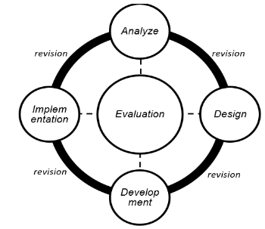
Gambar 1. Alur Pengembangan ADDIE
Masing-masing tahap diuraikan sebagai berikut:
- Analisis
Analisis Kebutuhan: Mengidentifikasi kebutuhan siswa dalam pembelajaran matematika dan permasalahan yang ada. Analisis Peserta Didik: Menganalisis karakteristik peserta didik, seperti gaya belajar, kemampuan matematika, serta tantangan yang mereka hadapi dalam memahami konsep matematika. Analisis Konteks: Memeriksa kondisi fisik dan lingkungan pembelajaran yang ada, serta alat dan media yang tersedia. Penentuan Tujuan Pembelajaran: Menetapkan tujuan pembelajaran matematika yang ingin dicapai, seperti meningkatkan pemahaman konsep matematika melalui pembelajaran berdiferensiasi.
- Desain
Pada tahap desain, media dirancang berdasarkan hasil analisis, melalui langkah-langkah yaitu: 1) menyusun kerangka media, 2) mengembangkan konten/materi dalam media 3) menyusun media interaktif menggunakan aplikasi genially dengan langkah-langkah: a) membuat akun di genially, b) memilih template atau mulai dari awal dengan kanvas kosong, c) menyesuaikan template dengan materi yang ingin dibuat, d) menambahkan animasi, teks, audio, video, dan elemen interaktif lainnya, e) meng-klik bagian "siap" atau "all Set" di pojok kanan atas dan f) membagikan atau mengunduh konten yang sudah dibuat
- Pengembangan
Produk dikembangkan dan diuji melalui validasi ahli materi dan ahli media.
- Implementasi
Tahap implementasi dilakukan hanya sampai pada ujicoba kelompok kecil guna mengetahui kepraktisan produk.
- Evaluasi
Evaluasi dilakukan dalam setiap tahap.
Penelitian ini dilaksanakan di SD Muhammadiyah Metro Muhammadiyah Metro. Subjek dalam penelitian ini adalah siswa kelas IV yang berjumlah 10 orang. Waktu pelaksanaan penelitian ini pada semester genap tahun ajaran 2024/2025.
Instrumen yang digunakan pada penelitian ini berupa angket. Angket digunakan untuk menguji produk melalui validasi ahli, yang terdiri dari validasi ahli materi dan ahli media dan untuk memperoleh respon mahasiswa tentang produk yang dikembangkan. Angket validasi produk pada penelitian ini dikumpulkan dengan instrumen angket validasi produk oleh ahli materi dan ahli media. Instrumen validasi oleh para ahli disajikan pada tabel 1 dan tabel 2. Angket respon siswa yang digunakan berisi tingkat kepraktisan media interaktif yang akan dikembangkan, selain itu berisi tanggapan saran dan komentar siswa terhadap produk yang dikembangkan. Instrumen kepraktisan oleh siswa dapat dilihat pada tabel 3.

Tabel 1. Instrumen Ahli Materi
No. | Pernyataan | Penilaian
No. | Pernyataan | 1 | 2 | 3 | 4 | 5
1. | Kesesuaian dengan Capaian Pembelajaran
2. | Kejelasan dengan tujuan pembelajaran
3. | Kesesuaian materi dengan indicator
4. | Kejelasan petunjuk dalam penggunaan modul
5. | Kedalaman dan keluasan materi yang disajikan
6. | Kesesuaian tugas dengan materi
7. | Bahasa yang digunakan komunikatif
8. | Keterkaitan antar konsep
9. | Memberi penjelasan mahasiswa dalam memecahkan masalah
10 | Kesesuain sintaks Discovery Learning Berdiferensiasi dengan materi
11. | Pembelajaran mandiri
12. | Kalimat yang digunakan mudah dipahami
Adaptasi Prasetiyo dan Perwiraningtyas (2017)
Tabel 2. Instrumen Ahli Media
No | Pernyataan | Penilaian
No | Pernyataan | 1 | 2 | 3 | 4 | 5
1. | Kemudahan bahan
2. | Mudah disimpan
3. | Mudah digunakan/sesuai dengan kemampuan siswa
4. | Tampilan media
5. | Tingkat ketahanan daya guna media
6. | Kesesuaian ukuran media
7. | Keserasian pemilihan warna media
8. | Keserasian pemilihan warna huruf
9. | Kesesuaian media dengan materi
10. | Kesesuaian gambar dengan materi
11. | Penyajian tampilan gambar
12. | Pengaturan tata letak
13. | Pemilihan jenis dan ukuran huruf yang digunakan
14. | Kerapian desain
15. | Memiliki daya tarik
16. | Menarik rasa ingin tahu siswa
17. | Kreatif dan Inovatif
18. | Komunikatif
Adaptasi (Prasetiyo dan Perwiraningtyas, 2017)
Tabel 3. Instrumen Respon Siswa
No | Pernyataan | Penilaian |  |  |  |  | Saran/Komentar
No | Pernyataan | 1 | 2 | 3 | 4 | 5 | Saran/Komentar
1. | Kemenarikan media
2. | Kesesuaian desain dengan materi
3. | Kejelasan tujuan pembelajaran
4. | Kejelasan peta konsep
5. | Kejelasan teks/ tulisan/simbol sehingga terbaca
6. | Kesesuaian ukuran, warna dan penempatan gambar
7. | Keruntutan dan kelengkapan penyajian materi
8. | Motivasi belajar dengan modul
9. | Ketertarikan terhadap penggunaan media
10 | Kemudahan memahami materi
Adaptasi Purba (2018)

Kriteria penilaian untuk validasi ahli dan respon siswa dinyatakan dengan angka dengan kriterinya sebagai berikut: 5: Sangat Sesuai, 4: Sesuai, 3: Cukup Sesuai, 2: Kurang Sesuai, 1: Tidak Sesuai.
Analisis data pada penelitian ini melalui data yang telah diperoleh dari angket validasi ahli dan respon siswa dianalisis menggunakan teknik analisis deskriptif dengan skala lima, untuk menilai validitas dan kepraktisan media.
Rumus yang digunakan adalah:
$\%=\frac{jumlah skor }{jumlah skor maksimal}×100\%$ ...(1)
(Riduwan dan Akdon: 2015)
Setelah diperoleh kevalidan dan kepraktisan produk, selanjutnya hasilnya dikonversi dengan kriteria pada tabel 4.

Tabel 4. Kriteria Kevalidan dan Kepraktisan suatu Produk
Skala Nilai | Kategori | Penilaian (%)
5 | Sangat Baik
4 | Baik
3 | Cukup Baik
2 | Kurang Baik
1 | Tidak Baik
Adaptasi Riduwan dan Akdon (2015)

Indikator ketercapaian dalam pengembangan produk dikatakan valid dan praktis jika rata-rata persentase penilaian validasi ahli dan respon siswa lebih dari 60%.
HASIL DAN PEMBAHASAN

Penelitian ini menghasilkan suatu produk berupa media interaktif pembelajaran matematika berdiferensiasi berbasis Discovery Learning, kelas IV Sekolah Dasar, dengan materi Pengolahan Data. Model pengembangan yang digunakan adalah model ADDIE, yang meliputi: Analyze (analisis), Design (perancangan), Development (pengembangan), Implementation (implementasi), dan Evaluation (evaluasi).
  - Analisis
        - Analisis Kebutuhan:
Berdasarkan hasil wawancara, diperoleh informasi bahwa: pembelajaran lebih banyak menggunakan metode ceramah dengan pemberian tugas, buku ajar dalam bentuk cetak, media yang digunakan berbentuk tulisan/gambar dan tampilan power point.
        - Analisis Peserta Didik:
Karakteristik peserta didik pada siswa berbeda-beda di mana siswa ada yang lebih suka belajar sendiri dan ada yang belajar secara kelompok. Kemampuan belajar siswa berbeda-beda ada yang tinggi sedang dan rendah. Sedangkan gaya belajar meliputi auditori, kinestetik dan visual. Tantangan yang mereka hadapi dalam memahami konsep matematika adalah ketika diberikan masalah mereka belum dapat menemukan sendiri pemecahannya, mereka belajar dengan bantuan guru.
        - Analisis Konteks:
Media dan buku ajar yang digunakan untuk semua siswa sama dan belum memperhatikan perbedaan kemampuan dan gaya belajar siswa Selama ini mereka menggunakan media gambar, buku cetak atau power point, belum menggunakan media interaktif yang dapat mengapresiasi perbedaan kemampuan dan gaya belajar siswa.
d) Tujuan Pembelajaran: meningkatkan pemahaman konsep pengolahan data melalui pembelajaran berdiferensiasi berbasis discovery learning.
Berdasarkan hasil analisis diperoleh hasil bahwa: pembelajaran lebih banyak menggunakan metode ceramah dengan pemberian tugas. Media dan buku ajar yang digunakan untuk semua siswa sama dan belum memperhatikan perbedaan kemampuan dan gaya belajar siswa. Guru mengharapkan siswa dapat belajar secara mandiri maupun kelompok sesuai gaya belajarnya dan dapat menemukan konsep dan pemecahan masalah. Namun yang terjadi, siswa belajar dengan bantuan guru sehingga kurang dapat menemukan pemecahan masalah secara mandiri. Oleh karena itu perlu dirancang pengembangan media pembelajaran interaktif yang dapat mengakomodasi perbedaan gaya belajar dan siswa dapat menemukan konsep pemecahan masalah dengan cara mereka sendiri. Dengan demikian perlunya pengembangan media interaktif berdiferensiasi berbasis discovery learning.
  - Desain

Pada tahap desain media interaktif dirancang berdasarkan hasil analisis, melalui langkah-langkah yaitu:
        - Menyusun kerangka media dan peta materi yaitu materi pengolahan data.

Membuat cover, menu (kompetensi, materi dan evaluasi) menggunakan canva. Selanjutnya dikumpulkan untuk disusun dalam bentuk aplikasi menggunakan genialy. Contoh tampilan materi pada media interaktif tersaji pada gambar 2.

.
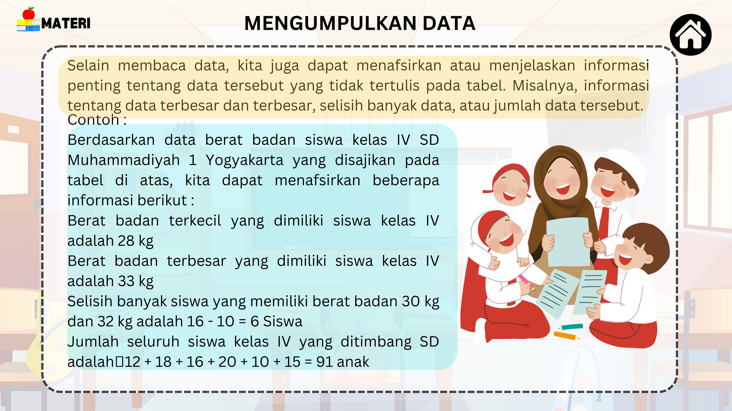 | 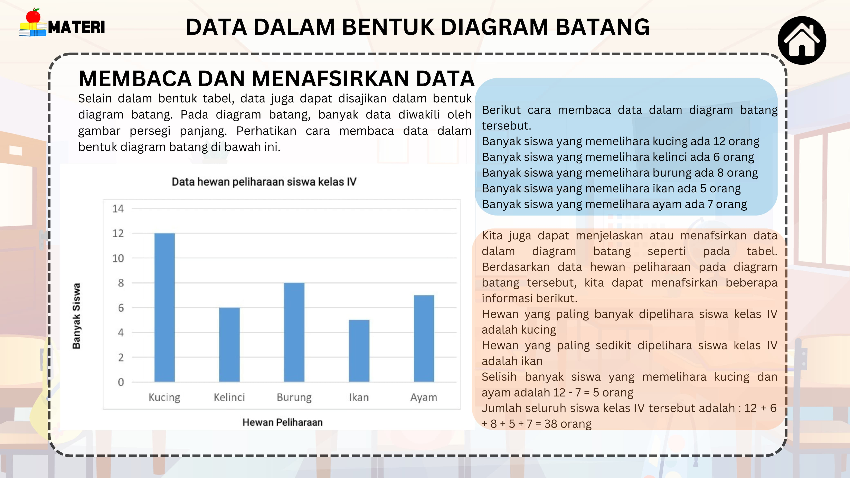

Gambar 2. Tampilan materi dalam bentuk canva

        - Menyusun instrumen untuk menilai produk, yaitu angket ahli materi, ahli media dan respon mahasiswa. Angket yang dibuat memperhatikan kelayakan isi, bahasa, penyajian, kegrafikaan, dan kesesuaian dengan model pembelajaran berdiferensiasi berbasis discovery learning yang akan digunakan dalam validasi ahli dan ujicoba kelompok kecil.
  - Pengembangan

Pada tahap ini dilakukan pembuatan media interaktif berdasarkan tahap desain melalui genialy dengan langkah-langkah: a) membuat akun di genially, b) memilih template atau mulai dari awal dengan kanvas kosong, c) menyesuaikan template dengan materi yang ingin dibuat, d) menambahkan animasi, teks, audio, video, dan elemen interaktif lainnya, e) meng-klik bagian "siap" atau "all Set" di pojok kanan atas dan f) membagikan atau mengunduh konten yang sudah dibuat.

Gambar 3 – 7 merupakan tampilan media interaktif setelah diconvert menggunakan genially.

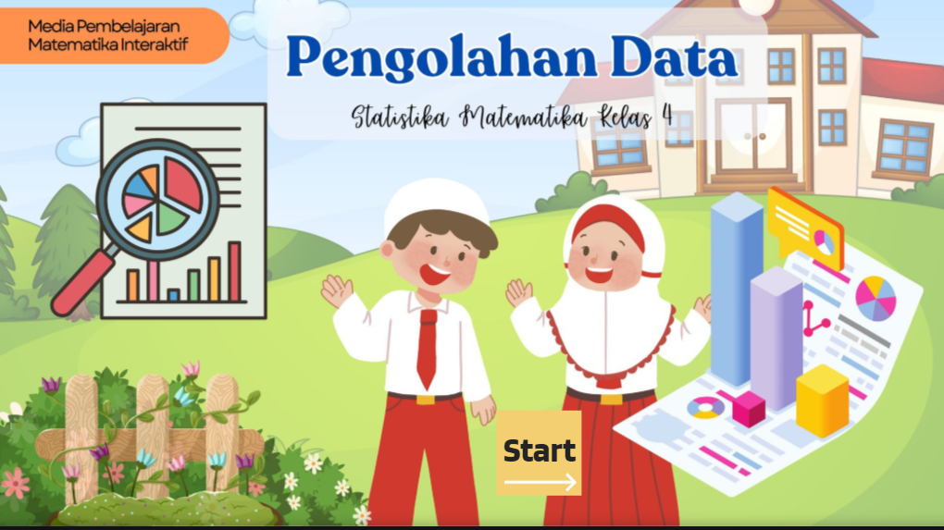 | 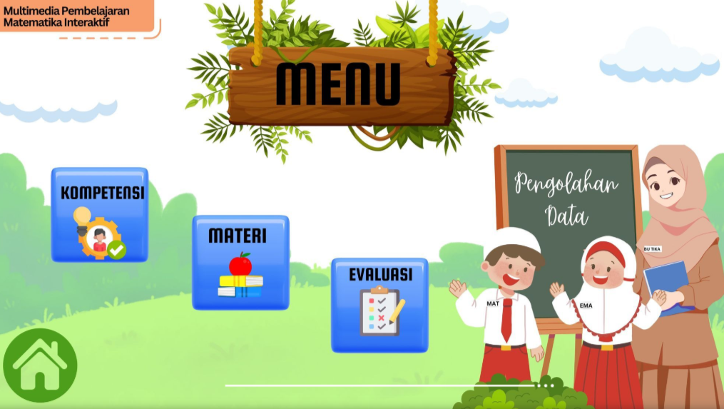

Gambar 3. Tampilan Cover dan Menu

Pada gambar 3, tampilan cover dilengkapi dengan tombol start untuk memulai membuka media dan pada menu dilengkapi menu kompetensi, materi dan evaluasi serta tombol seperti gambar rumah untuk kembali ke menu awal atau memilih menu

.
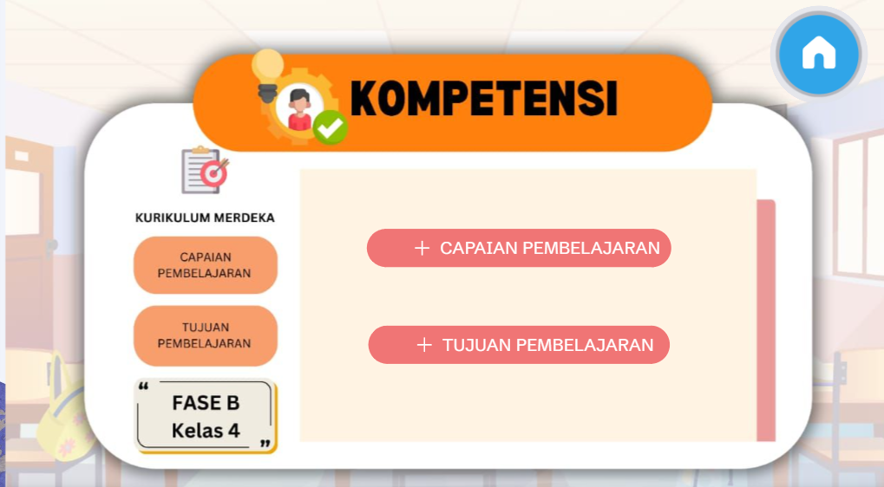 | 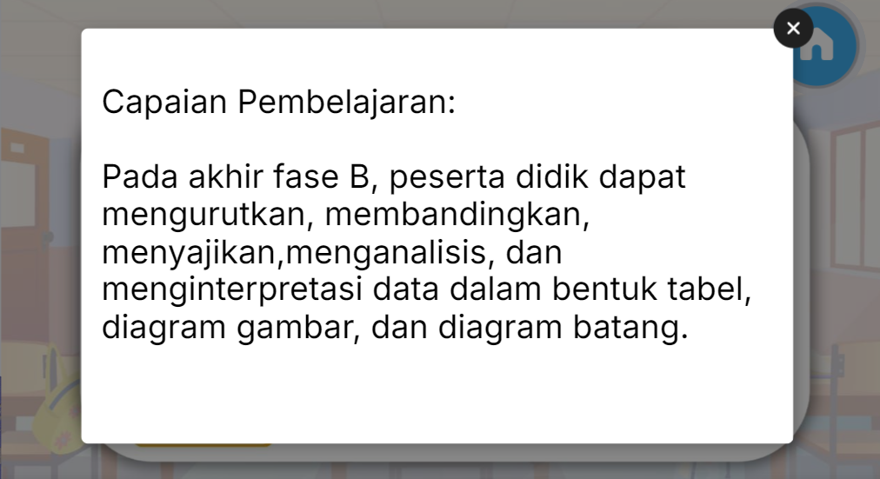

Gambar 4. Tampilan Kompetensi dan Isi Capaian Pembelajaran

Pada gambar 4 disajikan tampilan kompetensi yang berisi capaian pembelajaran dan tujuan pembelajaran, sedangkan gambar sebelah kanan berisi capaian pembelajaran.

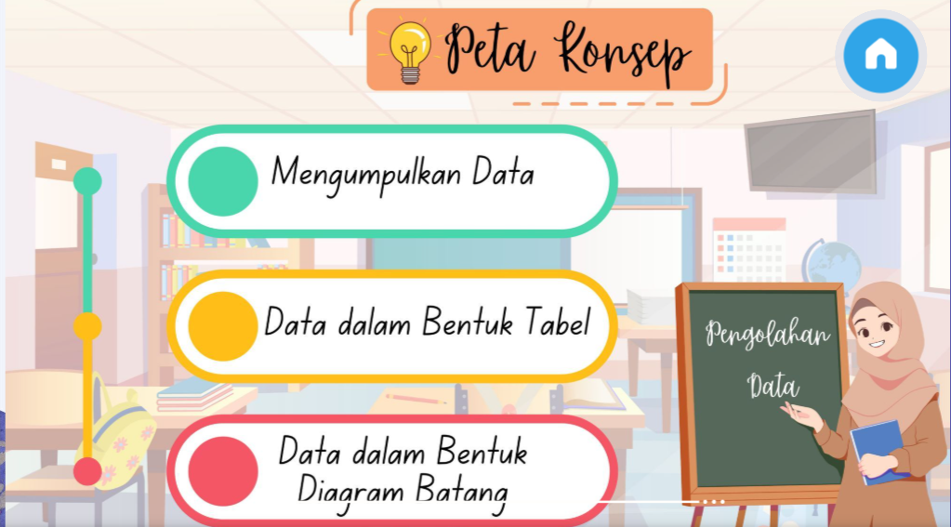 | 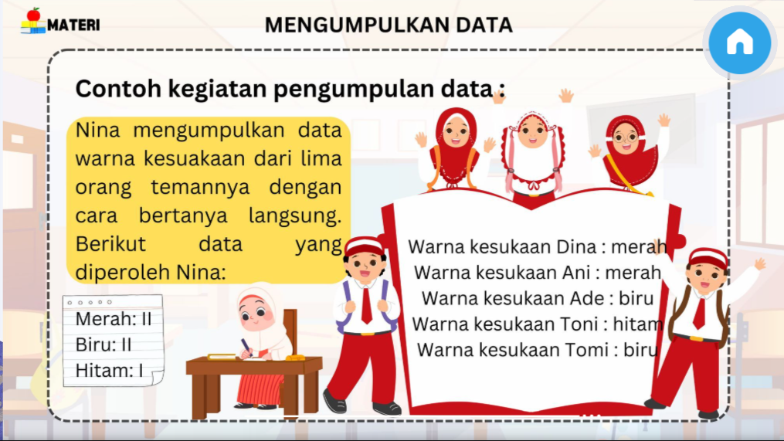

Gambar 5. Tampilan Materi dan Isi Materi Mengumpulkan Data

Pada gambar 5 berisi tampilan materi yang memuat peta konsep dengan materi mengumpulkan data, data dalam bentuk tabel dan data dalam bentuk diagram batang. Ketika di-klik salah satu materi maka akan tampil masing-masing materi misalnya pada materi mengumpulkan data akan tampil cara mengumpulkan data dan contoh pengumpulan data. Ketika di-klik bagian data dalam bentuk tabel maka akan muncul membaca dan menafsirkan data, cara menyajikan data dan materi lainnya yang disajikan pada gambar 6. Selanjutnya evaluasi yang berisi soal dan waktu mengerjakan untuk setiap soal pada sudut kiri atas seperti yang tersaji pada gambar 7.

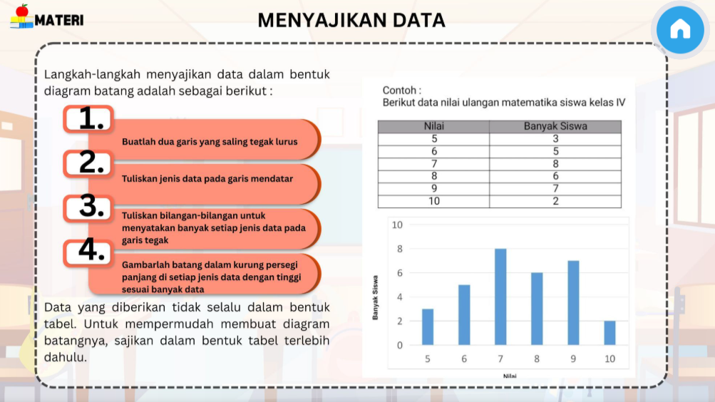

Gambar 6. Tampilan Materi Diagram Batang

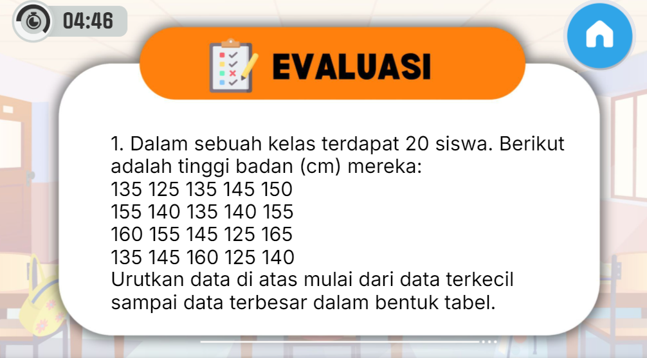

Gambar 7. Tampilan Evaluasi

Validasi produk dilakukan oleh 2 validator sebagai validator ahli materi dan ahli media yaitu Dr. Sudarman Dami, M. Pd. sebagai validator 1 (V1) dan Dr. Nego Linuhung, M. Pd. sebagai validator 2 (V2) yang merupakan dosen di lingkungan Universitas Muhammadiyah Metro. Data hasil penilaian validator terhadap media interaktif matematika berdiferensiai berbasis discovery learning pada materi pengolahan data disajikan pada tabel 5 dan tabel 6. Rekapitulasi rata-rata validasi ahli materi dan media tersaji pada tabel 7.

Tabel 5. Hasil validasi Ahli Materi
No | Validator | Nilai (%) | Kategori
1. | V1 | 81,7% | Sangat Baik
2. | V2 | 85% | Sangat Baik
Rata-Rata |  | 83,35% | Sangat Baik

Berdasarkan tabel 5, hasil validasi yang diperoleh dari ahli materi adalah sebesar 81% untuk V1 dan 85% untuk V2 sehingga rata-rata nilainya 83,35%, dengan kategori sangat baik. Hal ini menunjukkan bahwa media interaktif berdifernsiasi berbasis discovery Learning menurut ahli materi dalam kategori sangat valid.

Tabel 6. Hasil Validasi Ahli Media
No | Validator | Nilai (%) | Kategori
1. | V1 | 83% | Sangat Baik
2. | V2 | 86,7% | Sangat Baik
Rata-Rata |  | 84,85% | Sangat Baik

Berdasarkan tabel 6, hasil validasi yang diperoleh dari ahli media sebesar 83% untuk V1 dan 86,7% untuk V2 sehingga diperoleh nilai rata-rata sebesar 84,85%, sehingga validitasnya dikategorikan sangat baik. Hal ini menunjukkan bahwa media interaktif matematika berdiferensiasi berbasis discovery learning menurut ahli media dalam kategori valid.

Tabel 7. Rekapitulasi Rata-RataValidasi Ahli Materi dan Media
No | Validasi | Rata-Rata Nilai (%) | Kategori
1. | Ahli Materi | 83,35% | Sangat Baik
2. | Ahli Media | 84,85% | Sangat Baik
Rata-Rata |  | 84,1% | Sangat Baik

Berdasarkan tabel 7, rata-rata hasil validasi dari ahli materi sebesar 83,35% dan rata-rata hasil validasi dari ahli media sebesar 84,85% sehingga diperoleh nilai rata-rata dari ahli materi dan media sebesar 84,85% yang dikategorikan sangat baik. Hal ini menunjukkan bahwa media interaktif matematika berdiferensiasi berbasis discovery learning valid untuk digunakan dan bisa dilanjutkan ke tahap uji kepraktisan.

  - Implementasi

Berdasarkan hasil validasi, media interaktif matematika berdiferensiai berbasis discovery learning dinyatakan valid oleh ahli materi dan ahli media. Selanjutnya media diujicobakan dalam bentuk ujicoba kelompok kecil kepada siswa kelas 4 SD Muhammadiyah sebanyak 10 orang. Tujuan ujicoba adalah untuk mengetahui kualitas produk dari segi materi dan media. Hasil angket pada uji coba media disajikan pada tabel 9.

Tabel 9. Hasil Uji Kepraktisan Produk
No | Responden | Nilai (%) | Kategori
1. | R1 | 94% | Sangat Baik
2. | R2 | 88% | Sangat Baik
3. | R3 | 96% | Sangat Baik
4. | R4 | 96% | Sangat Baik
5. | R5 | 90% | Sangat Baik
6. | R6 | 92% | Sangat Baik
7. | R7 | 84% | Sangat Baik
8. | R8 | 92% | Sangat Baik
9. | R9 | 82% | Sangat Baik
10. | 10 | 94% | Sangat Baik
Rata-Rata |  | 90,8% | Sangat Baik

Berdasarkan tabel 9, dari 10 peserta didik yang dijadikan sampel dalam uji kepraktisan produk diperoleh nilai rata-rata sebesar 90,8% yang dikategorikan sangat baik. Hal ini menunjukkan bahwa media interaktif matematika berdiferensiasi berbasis discovery learning praktis untuk digunakan dalam pembelajaran.

5) Evaluasi

Evaluasi yang dilakukan pada tahap analisis adalah diperoleh informasi bahwanya siswa kelas IV SD Muhammadiyah Metro membutuhkan media pembelajaran yang inovatif maka dari itu akan dikembangkan media interaktif matematika berdiferensiasi dengan discovery learning. Pada tahap desain, evaluasi yang dilakukan ada menyempurnakan produk yang siap untuk divalidasi. Pada tahap pengembangan, evaluasi yang dilakukan adalah merevisi produk berdasarkan saran dan komentar dari para ahli (materi dan media). Pada tahap implementasi, evaluasi yang dilakukan adalah merevisi produk berdasarkan saran dan komentar dari siswa pada ujicoba kelompok kecil yang berjumlah 10 orang. Sehingga berdasarkan evaluasi yang dilakukan dari setiap tahap diperoleh media interaktif matematika berdiferensiasi dengan discovery learning yang valid dan praktis yang digunakan dalam pembelajaran.
Media interaktif matematika berdiferensiasi berbasis discovery Learning yang dikembangkan ini memiliki beberapa kelebihan yakni pertama, dapat membantu guru dalam proses pembelajaran. Salah satu manfaat media pembelajaran adalah memberikan arahan kepada guru dalam mencapai tujuan pembelajaran, sehingga materi dapat disampaikan secara terstruktur dan sistematis (Nurrita, 2018). Kelebihan kedua, masalah yang diberikan dapat diselesaikan berupa cerita kehidupan sehari-hari sehingga siswa dapat memecahkan masalah. Soal cerita dalam matematika adalah jenis soal yang menguji berbagai kemampuan, seperti membaca, menalar, menganalisis, dan menemukan solusi. Oleh karena itu, siswa dituntut untuk menguasai keterampilan-keterampilan tersebut agar dapat menyelesaikan soal cerita dengan baik (Wahyuddin & Ihsan, 2016). Kelebihan ketiga, terdapat tahap-tahap pembelajaran yang dapat membantu siswa dalam mempelajari materi yaitu discovery learning sehingga memudahkan siswa memperoleh konsep melalui penemuan. Dalam model discovery learning, siswa didorong untuk secara mandiri menemukan materi yang dipelajari dan membangun pengetahuannya sendiri melalui pemahaman makna. Dalam proses ini, peran guru terbatas sebagai fasilitator yang membimbing jalannya pembelajaran (Kristin, 2016). Kelebihan keempat, media yang dikembangkan bersifat interaktif sehingga siswa dapat belajar secara mandiri. Media pembelajaran interaktif sangat dibutuhkan dalam proses belajar mengajar, karena tidak semua materi dapat dipahami hanya melalui membaca. Beberapa konsep yang bersifat abstrak memerlukan bantuan media untuk memvisualisasikannya agar lebih mudah dipahami oleh siswa (Devega & Suri, 2019). Kelebihan kelima, media dibuat melalui pembelajaran berdiferensiasi dengan memperhatikan gaya belajar siswa yaitu auditori, visual dan kinestetis. Salah satu hal penting yang perlu dipertimbangkan dalam memilih dan menggunakan media pembelajaran di kelas adalah memahami cara belajar siswa. Oleh karena itu, pemahaman guru terhadap perbedaan gaya belajar setiap siswa menjadi sangat krusial. Dengan mengetahui gaya belajar siswa, guru dapat mengajar, membimbing, dan mengarahkan mereka dengan lebih efektif, sehingga tercipta proses pembelajaran yang optimal (Maelani et.al, 2023).

KESIMPULAN DAN SARAN
Berdasarkan hasil pengembangan dengan model ADDIE, maka dapat disimpulkan bahwa pengembangan media interaktif matematika berdiferensiasi berbasis discovery learning menghasilkan produk yang valid dan praktis. Kriteria valid diperoleh dari hasil rata-rata validasi dari ahli materi dan media dengan persentase sebesar 84,1% dengan kategori sangat baik. Kepraktisan produk diperoleh berdasarkan hasil respon dan penilaian siswaa dengan persentase sebesar 90,8% dengan kategori sangat baik. Dampak penggunaan media interaktif ini dapat membantu siswa untuk menemukan konsep dan meningkatkan literasi dan numerasi siswa menggunakan langkah-langkah discovery learning dengan memfasilitasi perbedaan (diferensiasi) gaya belajar yaitu visual, auditori dan kinestetik.
Saran kepada pengguna maupun pembaca yakni walaupun media interaktif dapat digunakan secara mandiri namun sebaiknya guru/orang tua memberikan pendampingan dan pembimbingan belajar sehingga siswa tidak menyalah gunakan alat/media. Selain itu, penelitian lain dapat mengembangkan media ini dengan materi dan inovasi yang berbeda.

DAFTAR PUSTAKA
Amelia, R., Bahtiar, Salam, R., & Aryuni, V. 2021. Discovery Learning Model Assisted by Google Classroom and Zoom Efforts to Improve Critical Thinking Ability of Geography Education Students. Spatial: Wahana Komunikasi dan Informasi Geografi, 21(1), 12 – 17.
Asyafah, A. 2019. MENIMBANG MODEL PEMBELAJARAN (Kajian Teoretis-Kritis atas Model Pembelajaran dalam Pendidikan Islam). TARBAWY: Indonesian Journal of Islamic Education, 6(1), 19 – 32. https://doi.org/10.17509/t.v12i1.85734
Aprima, D., & Sari, S. 2022. Analisis Penerapan Pembelajaran Berdiferensiasi dalam Implementasi Kurikulum Merdeka pada Pelajaran Matematika SD. Cendikia: Media Jurnal Ilmiah Pendidikan, 13(1), 95-101. https://doi.org/10.35335/cendikia.v13i1.2960
Azmy, B., & Fanny, A. 2023. PEMBELAJARAN BERDIFERENSIASI DALAM kURIKULUM MERDEKA BELAJAR DI SEKOLAH DASAR. Inventa : Jurnal Pendidikan Guru Sekolah Dasar, 7(2), 217 – 223. https://doi.org/10.36456/inventa.9.1
Branch, R. M. 2009. Instructional Design: The ADDIE Approach. London: Springe.
Devega, A. T., & Suri, G. P., 2019. PENGEMBANGAN MEDIA PEMBELAJARAN INTERAKTIF UNTUK SISWA SMK. Engineering And Technology International Journal, 1(1), 11 – 18.
Enstein, J., Bulu, V. R., & Nahak, R. L. 2022. Pengembangan Media Pembelajaran Game Edukasi Bilangan Pangkat dan Akar menggunakan Genially. JURNAL JENDELA PENDIDIKAN, 02(01), 101–109. https://doi.org/10.57008/jjp.v2i01.150
Ekaningtiass, P., Fitriani, H., Nurudin, M.N. & Akhodiyah, S. 2023. Pengembangan Media Pembelajaran Berdiferensiasi Berbasis Teknologi pada Materi Teks Prosedur untuk Siswa Kelas VII SMP. Journal on Education, 6(1), 841-847. https://doi.org/10.31004/joe.v6i1.3000
Fatma, N., & Ichan. 2022. PENERAPAN MEDIA PEMBELAJARAN BERBASIS GENIALLY UNTUK MENINGKATKAN HASIL BELAJAR IPA DI SD MUHAMMADIYAH. Genderang Asa: Journal Of Primary Education, 3(2), 50 – 59. Doi: 10.47766/ga.v3i2.955
Hapsari, T. & Wulandari, A. 2020. Analisis Kelayakan Buku Ajar Milenial Berbasis Augmented Reality (AR) Sebagai Media Pembelajaran Teks Prosedur Di Magelang. Diglosia, 3(4), 351 – 364. https://doi.org/10.30872/diglosia.v3i4.125
Kristin, F. 2016. ANALISIS MODEL PEMBELAJARAN DISCOVERY LEARNING DALAM MENINGKATKAN HASIL BELAJAR SISWA SD. Jurnal Pendidikan Dasar PerKhasa, 2(1), 90 – 98. https://doi.org/10.31932/jpdp.v2i1.25
Ma’rifah, U., Wijayanti, P., & Setianingsih, R. 2023. Analisis Kemampuan Representasi Matematis Peserta Didik dalam Menyelesaikan Soal Literasi Numerasi Ditinjau dari Perbedaan Jenis Kelamin. Dharmas Education https://doi.org/10.56667/dejournal.v4i3.1252
Maelani, S., Salsabila, R., & Azzahra, M. A. 2023. PENTINGNYA MENGENALI GAYA BELAJAR SISWA SEKOLAH DASAR DALAM KEGIATAN PEMBELAJARAN. Jurnal Pengabdian Kepada Masyarakat Abdi Nusa, 3(3), 157-163.
Nurrita, T. 2018. PENGEMBANGAN MEDIA PEMBELAJARAN UNTUK MENINGKATKAN HASIL BELAJAR SISWA. Misykat, 3(1), 171 – 187. http://dx.doi.org/10.33511/misykat
PISA. 2022 Assessment and Analytical Framework, PISA, OECD Publishing, Paris, https://doi.org/10.1787/dfe0bf9c-en.
Prasetiyo, N. A., & Pertiwi Perwiraningtyas, P. 2017. PENGEMBANGAN BUKU AJAR BERBASIS LINGKUNGAN HIDUP PADA MATAKULIAH BIOLOGI DI UNIVERSITAS TRIBHUWANA TUNGGADEWI. JURNAL PENDIDIKAN BIOLOGI INDONESIA, 3(1), 19 – 27.
Purba, D. M. (2018). Pengaruh Profitabilitas, Struktur Good Corporate Governance dan Kualitas Audit terhadap Audit Delay. Jurnal Ilmiah Akuntansi Kesatuan, 6(1), 9–22. https://doi.org/10.37641/jiakes.v6i1.59
Putri, H.R., Setiawan, R., Ramadan, S. & Peng, L. 2023. Development of Genially-Based History Learning Media to Increase Learning Interest of Senior High School Students. Harmoni Sosial: Jurnal Pendidikan IPS, 10(2), 198-209. https://doi.org/10.21831/hsjpi.v10i2.61854
Riduwan dan Akdon. 2015. Rumus dan Data Dalam Analisis Statistika. Alfabeta. Bandung
Safriani, M., Abdullah, & Khairil. 2015. Pengembangan Model Discovery Learning Melalui Media Interaktif Pada Konsep Indra Manusia Untuk Meningkatkan Kreativitas Belajar Siswa Sma Negeri Unggul Sigli. Jurnal EduBio Tropika, 3(2), 51-97
Suphi, N., & Yaratan, H. 2016 .Effects of Discovery Learning and Student Assessment on Academic Success. TOJET: The Turkish Online Journal of Educational Technology, 829 -835
Syahputri, A.S. 2023. Pengaruh Pembelajaran Diferensiasi Berbantuan Website Genially terhadap Motivasi Belajar Siswa. Seminar Nasional Sosial Sains, Pendidikan, Humaniora (SENASSDRA), 2 (2), 685-691.
Ulfa, M. & Oktaviana, E. 2021. Peningkatan Kemampuan Berliterasi melalui Model Discovery Learning Berbantuan Media Pohon Literasi. JURNAL BASICEDU Research & Learning in Elementary Education, 5(6), 5204 – 5212. DOI: 10.31004/basicedu.v5i6.1549
Wahyuddin, & Ihsan, M. 2016. Analisis Kemampuan Menyelesaikan Soal Cerita Matematika Ditinjau dari Kemampuan Verbal pada Siswa Kelas VII SMP Muhammadiyah Se-Kota Makassar. Suska Journal of Mathematics Education, 2(2), 111 – 116. DOI : 10.24014/sjme.v2i2.2213

